Viernes 7 de noviembre
Mueve, Señor, nuestros corazones para que correspondamos generosamente a la acción de tu gracia y recibamos, así, con abundancia, los dones de tu amor.
Filipenses 3,17-4,1: Aguardamos un salvador
Salmo 121 Vayamos con alegría al encuentro del Señor.
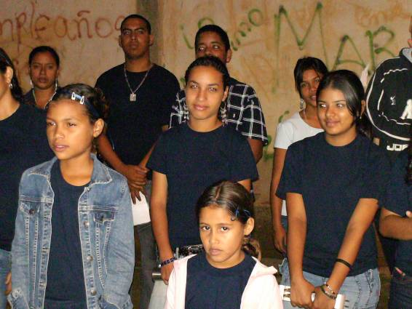
Lucas 16,1-8: Los hijos de este mundo son astutos “Decía también a los discípulos: "Había un hombre rico que tenía un administrador, al cual acusaron de malgastar sus bienes. Lo llamó y le dijo: ¿Qué es lo que me han contado de ti? Dame cuenta de tu administración, porque ya no ocuparás más ese puesto. El administrador pensó entonces: ¿Qué voy a hacer ahora que mi señor me quita el cargo? ¿Cavar? No tengo fuerzas. ¿Pedir limosna? Me da vergüenza. ¡Ya sé lo que voy a hacer para que, al dejar el puesto, haya quienes me reciban en su casa! Llamó uno por uno a los deudores de su señor y preguntó al primero: ¿Cuánto debes a mi señor? Veinte barriles de aceite', le respondió. El administrador le dijo: 'Toma tu recibo, siéntate en seguida, y anota diez. Después preguntó a otro: Y tú, ¿cuánto debes?'. 'Cuatrocientos quintales de trigo', le respondió. El administrador le dijo: 'Toma tu recibo y anota trescientos. Y el señor alabó a este administrador deshonesto, por haber obrado tan hábilmente. Porque los hijos de este mundo son más astutos en su trato con los demás que los hijos de la luz.”
El administrador infiel del Evangelio
- Lo malo es malo y lo demás es cuento.
- Aquí nos e justifica lo malo.
- Aquí se resalta y alaba la agudeza y empeño que demuestra este hombre para sacar provecho material de su antigua condición de administrador.
Mucho cuidado con…
- Dejar todo en manos de Dios y nosotros nos cruzamos de brazos.
- Una práctica mal entendida en querer abusar de Dios dejándolo todo a él.
- No hacer un esfuerzo por buscar soluciones.
- Dios pone los medios, y hay que usarlos con la misma sagacidad y el mismo esfuerzo que ponen los hombres en sus negocios materiales
“Todo lo que es necesario para el triunfo del mal, es que los hombres de bien no hagan nada” (Edmund Burke)
Con al misma fuerza que…
- Ponemos en nuestros deberes cotidianos (estudios, trabajo, mantener el hogar, educar a nuestros hijos,...)
- El mismo que ponemos en nuestras ilusiones y ambiciones, incluso en superficialidades,
- Debemos poner en los asuntos del alma.
Porque los hijos de este mundo son más astutos en su trato con los demás que los hijos de la luz.
No a lo malo
- Vivimos en un mundo de contradicciones: se aplaude al que es vivo y roba; al que se bebe no se cuantas cajas de cerveza; quien dice el chiste más picante; al que traiciona a su esposa con otras.
- Se premia en esta sociedad lo grosero, lo vulgar, ordinario y chabacano.
El bien lo decía Pío XII “El cansancio de los buenos”
Debemos aprender: “Si queremos aportar algo nuevo debemos prepararnos de una manera totalmente nueva”
- Dios no justifica al administrador ladrón, sino que alaba su previsión para el futuro.
- Nosotros debemos imitar el esfuerzo y la dedicación de los Hijos de la luz.
- Nosotros nos movemos entre la luz y la sombra. Entre Dios y el dinero.
mrivassnchez@gmail.com

